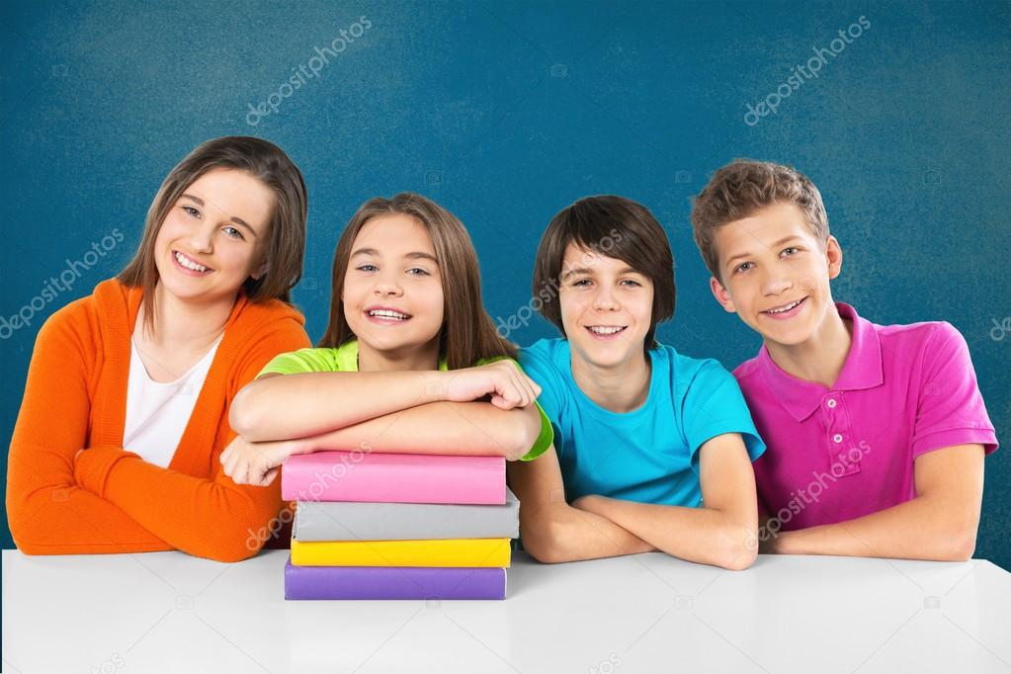

**ИТОГИ КОНКУРСА ПЕРЕВОДЧИКОВ с английского языка на русский Тема конкурса: «School: yesterday, today, tomorrow.**

**Школа: вчера, сегодня, завтра»**

|  |  |  |
| --- | --- | --- |
| **Имя, фамилия участника** | **Класс** | **Результат** |
| **Яровикова Софья** | **10б** | **1 место** |
| **Догдаева Екатерина** | **8а** | **1 место** |
| **Жданов Веналий** | **8а** | **2 место** |
| **Штейнмиллер Алиса** | **8а** | **2 место** |
| **Мухортова Александра** | **10б** | **3 место** |
| **Недотко Даниил** | **9б** | **3 место** |
| **Федоровская Варвара** | **11а** | **Мастер литературного перевода** |
| **Боголюбов Марк** | **10а** | **Самый интересный перевод** |
| **Шадрина Владислава** | **11б** | **Самый грамотный перевод** |
| **Шевелина Анна** | **11а** | **Самый блестящий перевод** |
| **Муратова Ева** | **11б** | **Самый точный перевод** |
| **Панова Софья** | **10б** | **Самый содержательный перевод** |
| **Аделин Фьевэ** | **9б** | **Самый добросовестный перевод** |
| **Подлесских Екатерина** | **9б** | **Самый лаконичный перевод** |
| **Хомутова Полина** | **10б** | **Самый образцовый перевод** |
| **Присяжных Полина** | **11а** | **Самый сентиментальный перевод** |
| **Лобова Алина** | **8а** | **Самый подробный перевод** |
| **Петрякова Виктория** | **11б** | **Самый творческий перевод** |
| **Квашнина Яна** | **11а** | **Самый художественный перевод** |
| **Суставова Софья** | **10б** | **Самый запоминающийся перевод** |